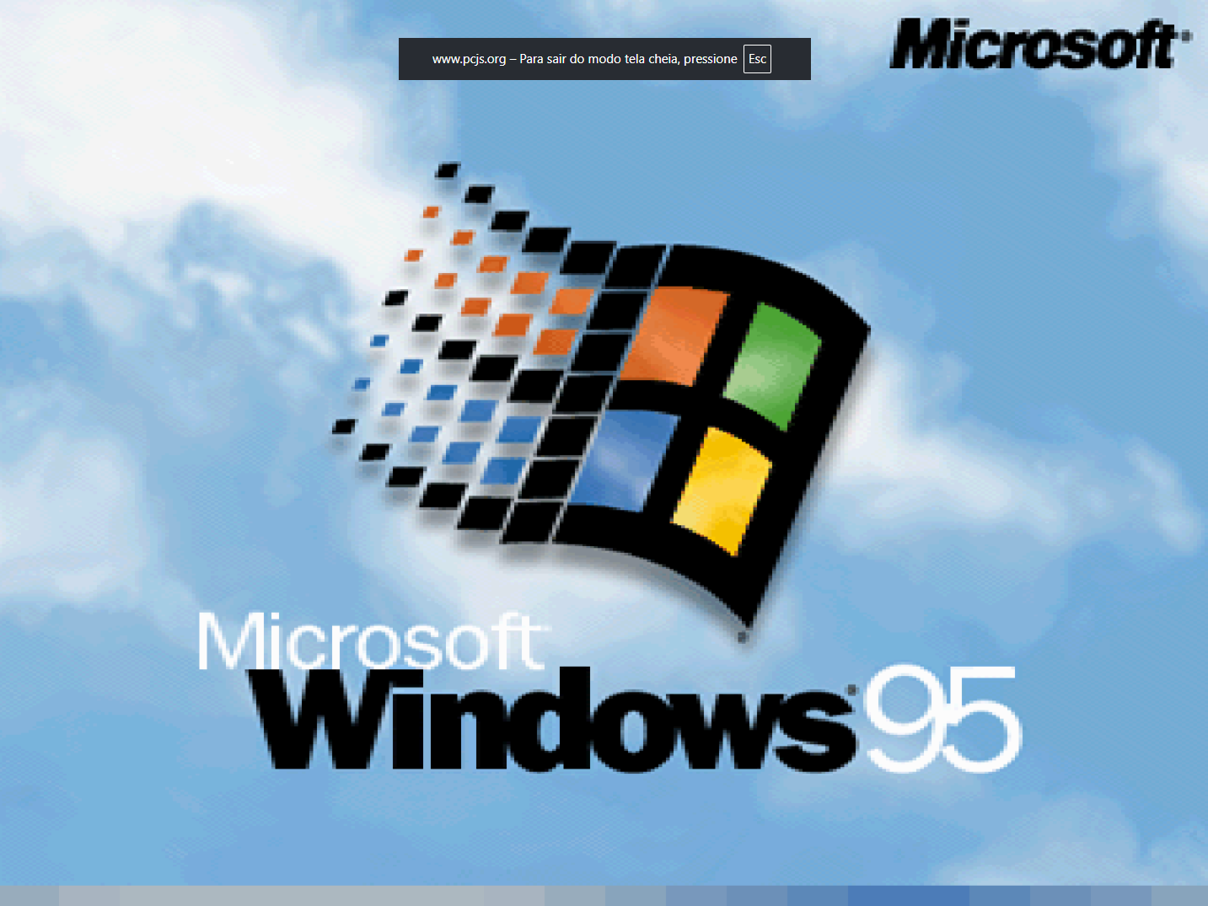
TELA INICIAL – WINDOWS 95.
A tela inicial do ’ Windows 95’ contém a logo dele sobre uma foto do céu azul e sob ele escrito ‘Microsoft Windows 95’.
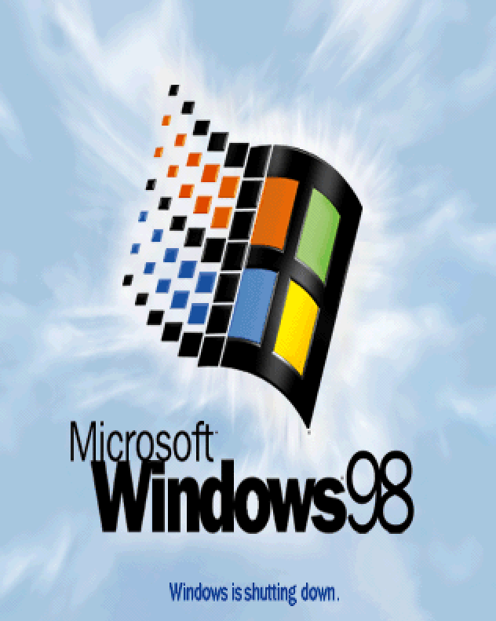
TELA INICIAL – WINDOWS 98.
A tela inicial do ‘Windows 98’ é bem semelhante a do ‘Windows 95’, a única diferença é o céu no fundo da imagem.
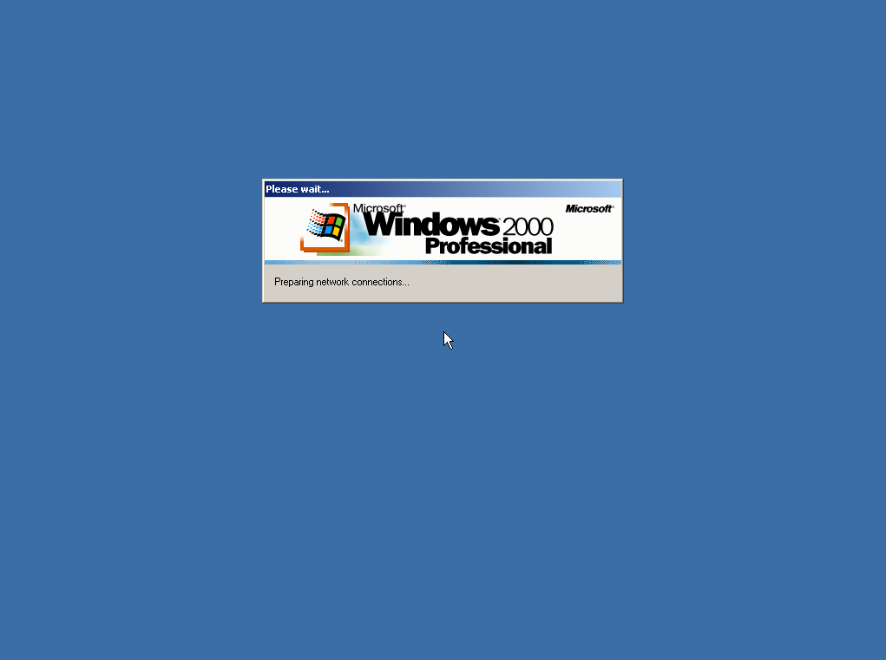
TELA INICIAL – WINDOWS 2000.
A tela inicial do ‘Windows 2000’ possui uma aba pequena um pouco acima do centro da tela.
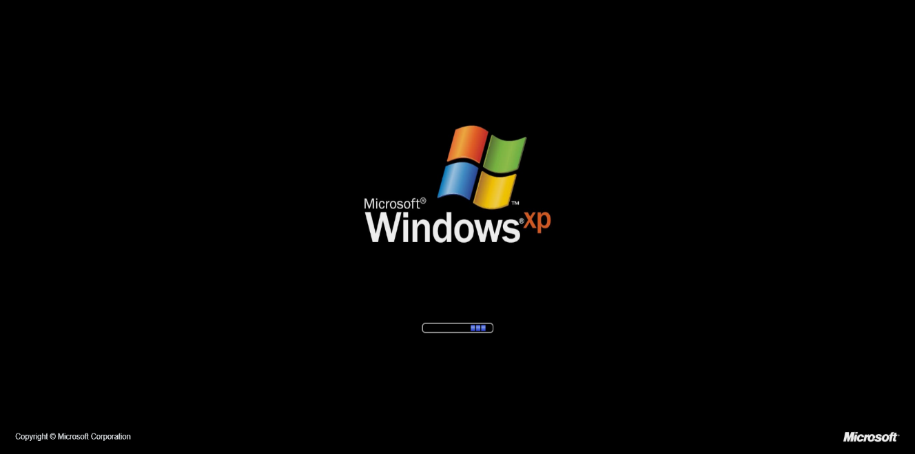
TELA INICIAL – WINDOWS XP.
A tela inicial do Windows XP já é bem mais minimalista, contendo apenas uma tela preta com a logo (bem menos detalhada que a anterior) e sob ela escrito
‘Microsoft Windows XP’.
Pela tela inicial já é possível reparar uma diferença no design e como ao passar dos anos a logo e a tela inicial foram ficando menos detalhadas. Assim como a área de trabalho evoluiu não apenas na resolução, mas como também nos gráficos.
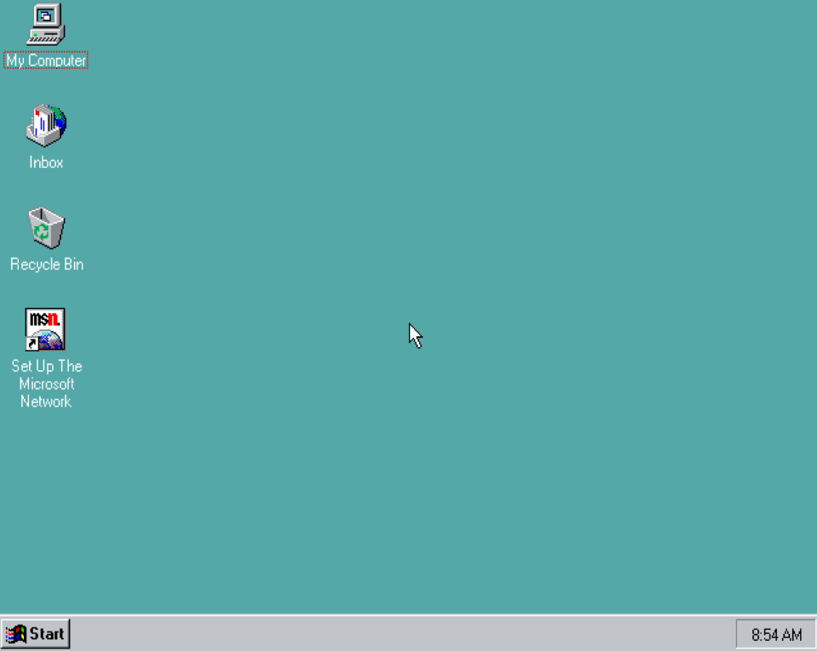
Windows 95.
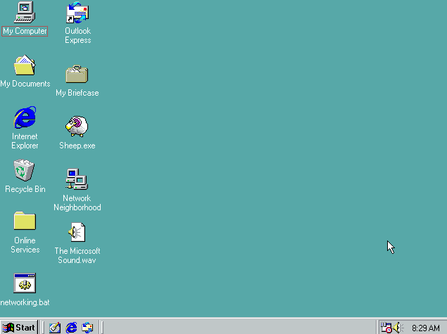
Windows 98.
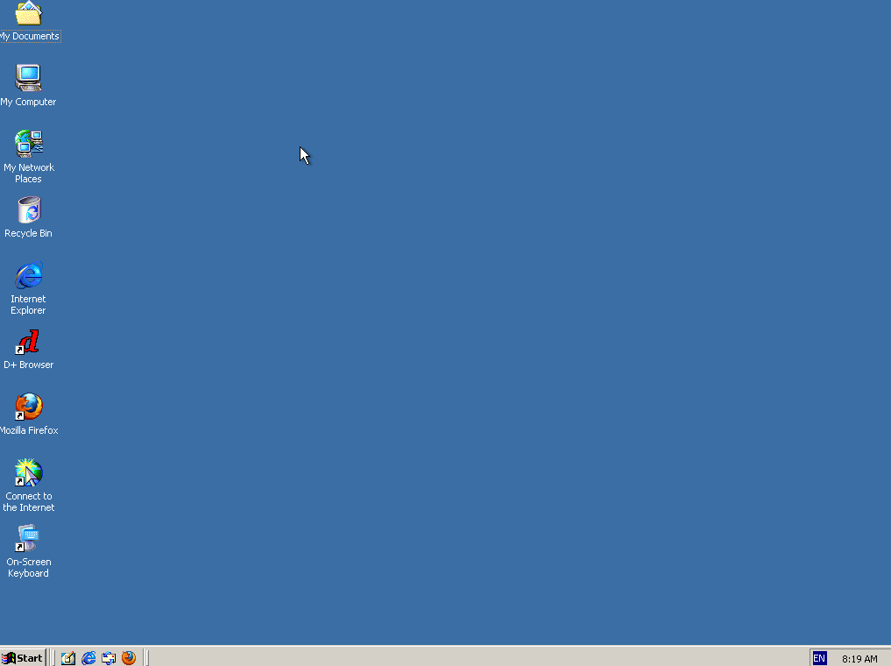
Windows 2000.
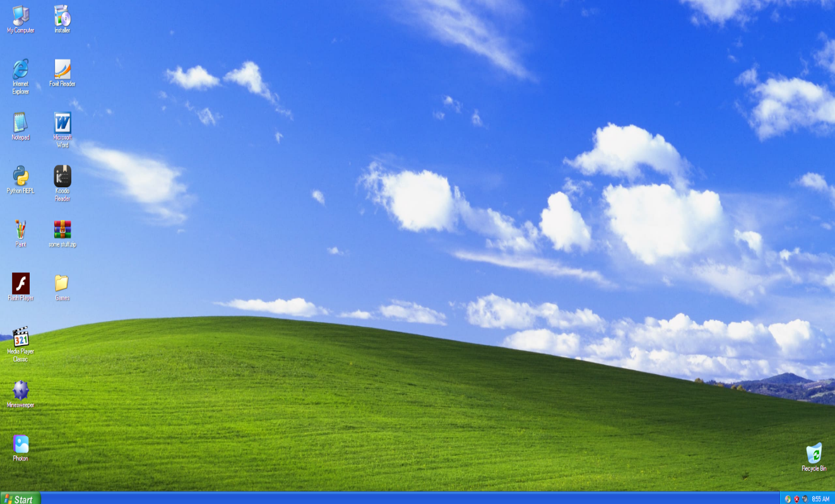
Windows XP.
As versões mais antigas possuem uma resolução de tela menor, pois conforme os anos foram passando, as telas foram aumentando de tamanho. Assim como os ícones dos aplicativos deixaram de ser mais pixelados e se tornaram desenhos 3D. Em versões mais antigas a demora para abrir um aplicativo ou até mesmo uma aba nova é bem maior.

